各 位
重要

日進市市民生活部税務課

法人市民税申告書及び納付書の事前送付廃止について（通知）

平素より本市の税務行政にご理解ご協力を賜り厚くお礼申し上げます。
さて、本市では令和９年１月送付分より、法人市民税申告書及び納付書の送付を廃止することといたしました。やむを得ない事情がある場合を除き、電子申告や電子申請・届出への切り替えをお願いいたします。
つきましては、廃止後も引き続き申告書及び納付書の送付を希望される事業者様は、下記に必要事項をご記入の上、翌事業年度末までに郵送、ファックス又はメールにて税務課へご提出をお願いいたします。既に提出済の事業者様につきましては、再度の提出は不要です。
ご不明な点につきましては、税務課 法人市民税担当までご連絡ください。

１ 送付廃止理由
国が進めるデジタル行政推進の方針に沿い、行政及び事業者の皆さまの負担軽減を目的に、eLTAX（地方税ポータルシステム）を活用した電子申告や電子申請・届出の利用促進を図るため。

２ その他
（１）本市ホームページより申告書及び納付書様式がダウンロードできますので、適宜ご利用ください。
（２）eLTAX及び市ホームページについては裏面をご覧ください。

日進市税務課 法人市民税担当
〒４７０－０１９２
日進市蟹甲町池下２６８番地
電話 ０５６１－７３－４０９４（直通）
ＦＡＸ ０５６１－７３－８０２４
メール zeimu@city.nisshin.lg.jp

令和 年 月 日
日進市税務課 法人市民税担当 宛て

法人市民税申告書及び納付書の送付を希望します。

管理番号または法人番号 ＿＿＿＿＿＿＿＿＿＿＿＿＿＿＿＿＿＿＿＿＿＿＿＿＿_____

事業者名 ＿＿＿＿＿＿＿＿＿＿＿＿＿＿＿＿＿＿＿＿＿＿＿＿＿＿＿＿

ご担当者名 ＿＿＿＿＿＿＿＿＿＿＿＿＿＿＿＿＿＿＿＿＿＿＿＿＿＿＿＿_

連絡先 ＿＿＿＿＿＿＿＿＿＿＿＿＿＿＿＿＿＿＿＿＿＿＿＿＿＿＿＿_
電子申告・電子納税をご利用ください
～市税の申告や異動届等は簡単・便利な で!～
eLTAX
eLTAX（エルタックス）を利用すると、郵送や窓口に出向くことなく、自宅や事務所から地方税の申告と納付が一括で行えます。一度登録をすれば、次回以降は簡単に処理をすることができます！
（市販の会計ソフトを利用する場合は、eLTAX連携機能を備えているソフトに限り電子申告が可能です。）

ご利用について

事前登録をしたうえで、PCdesk（無料専用ソフト）をダウンロードしてご利用ください。
利用手順等については、PCdeskご利用方法サイト内をご確認ください。


もしくは二次元コードにて
検索
PCdesk 利用方法

【eLTAX問い合わせ窓口（ヘルプデスク）】
電話番号 ０５７０－０８－１４５９
受付日 月曜日から金曜日（祝日、年末年始を除く。）
受付時間 午前９時から午後５時まで

日進市 法人市民税について

本市の法人市民税税率や、申告書等の様式は市ホームページへ掲載しています。

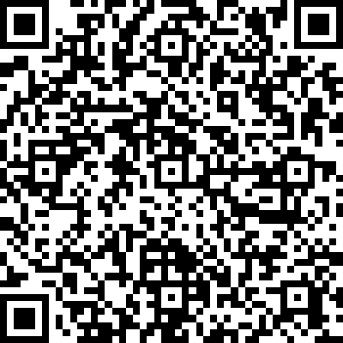
検索
日進市 法人市民税
もしくは二次元コードにて

